Уважаемые охотники!

Министерство природных ресурсов и охраны окружающей среды  
Удмуртской Республики сообщает, что в соответствии со статьей 2 Закона Удмуртской Республики от 22 июня 2013 года № 31-РЗ «О порядке распределения разрешений на добычу охотничьих ресурсов между физическими лицами, осуществляющими охоту в общедоступных охотничьих угодьях в Удмуртской Республике» заявления и документы на выдачу разрешения на добычу пернатой дичи подаются в Минприроды УР не ранее чем за 30 дней до начала сезона охоты.

Подать заявление выдачу разрешений на добычу охотничьих ресурсов в общедоступных охотничьих угодьях можно следующими способами:

* лично при непосредственном обращении в Минприроды УР или через уполномоченного представителя в кабинетах 275, 288, 290, 291;
* направить заявление и документы по почте заказным почтовым отправлением с уведомлением о вручении и описью вложения;
* направить в электронном виде с использованием информационно-телекоммуникационной сети «Интернет» при заполнении заявления на Едином портале государственных услуг (<https://www.gosuslugi.ru/600199/1/form>);

Обращаем внимание на ряд ошибок при подаче заявления на Едином портале государственных услуг:

1. Для подачи заявления в ЕПГУ можно воспользоваться «поиском», предлагаемого Порталом. В строке необходимо ввести «разрешение на добычу охотничьих ресурсов» и выбрать нужный вариант из результатов поиска.

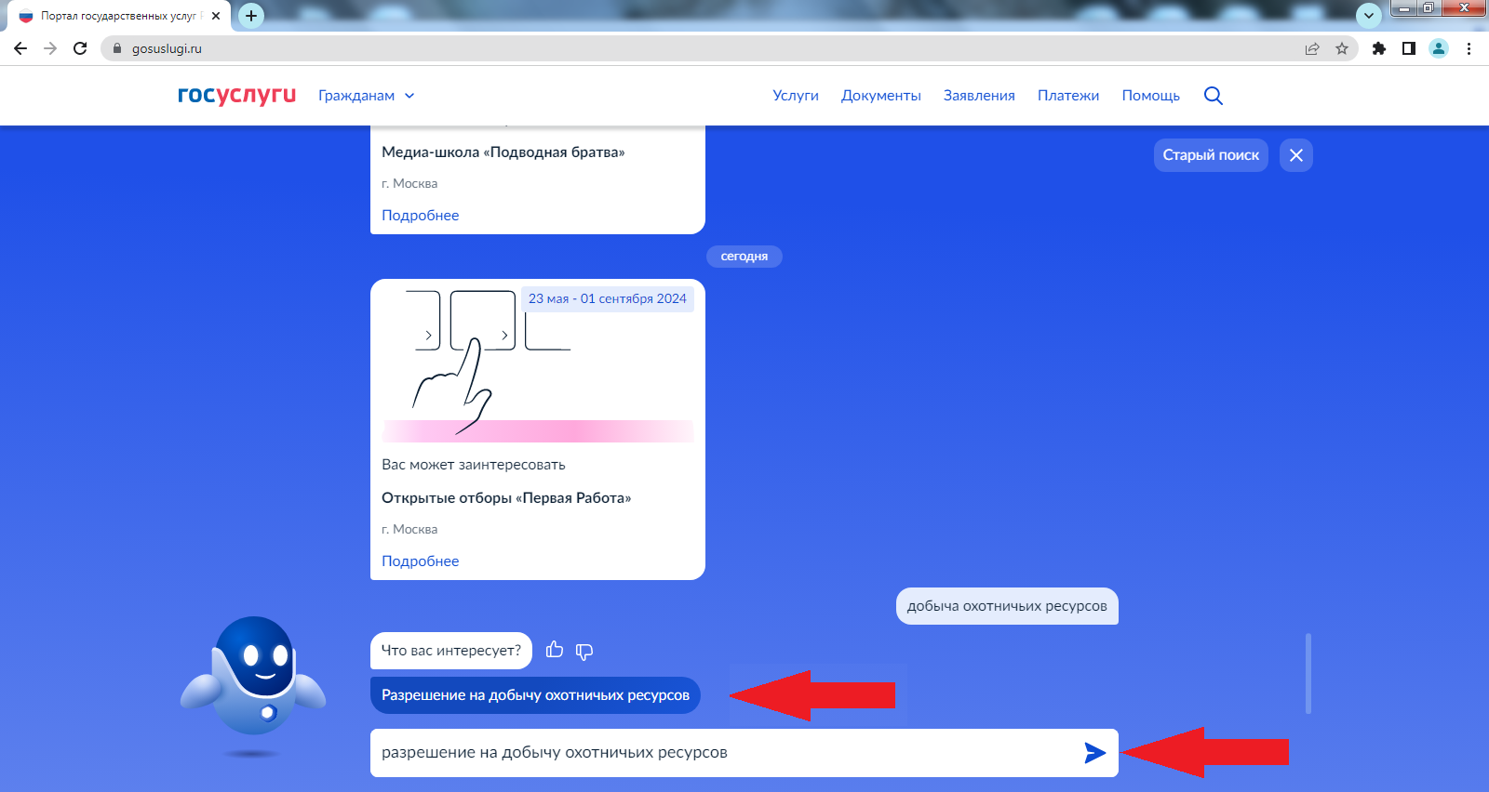

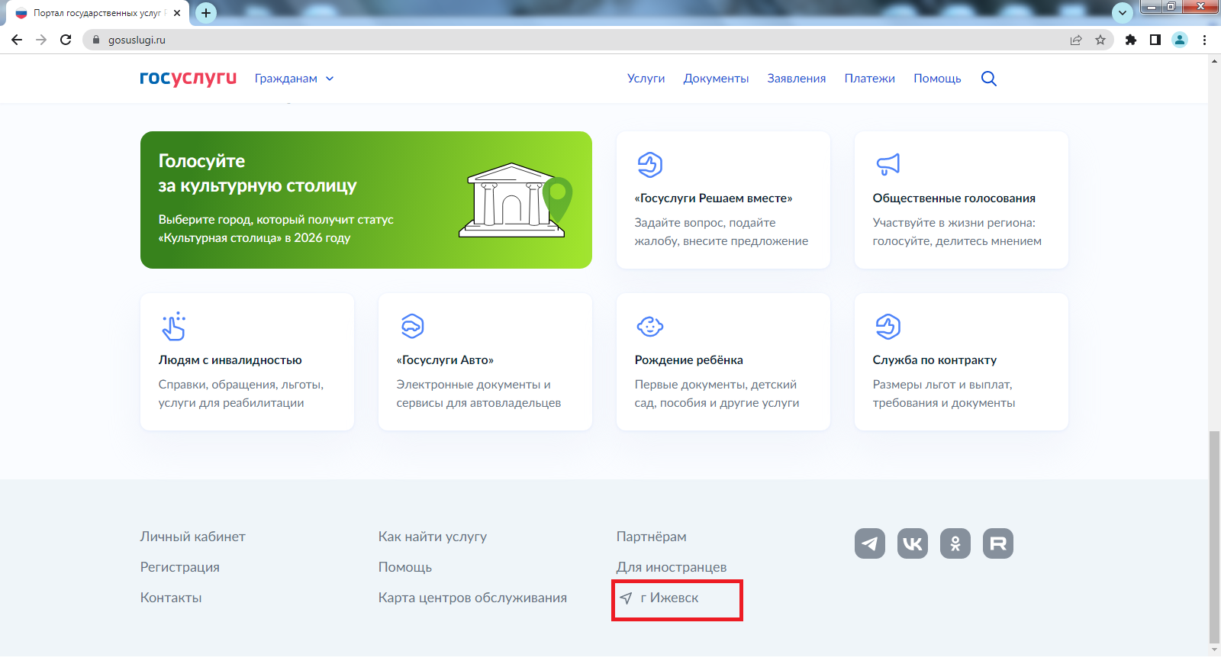2. При возникновении трудностей получения услуги заявителем, находящимся или имеющим регистрацию в другом регионе, для подачи заявления необходимо сменить геолокацию в личном кабинете Единого портала государственных услуг на Удмуртскую Республику. Тогда заявителю будут доступны для выбора охотничьих угодья именно Удмуртской Республики.

3. Согласно Административному регламенту предоставления услуги, заявителю небходимо указать сведения об охотничьих ресурсах, предполагаемых к добыче. На ЕПГУ охотнику предоставлен перечень охотничьих ресуров, на которые можно получить разрешение на добычу. Напоминаем, что результатом предоставления услуги является разрешение на добычу охотничьих ресурсов, в которое вносятся сведения, указанные в заявлении.

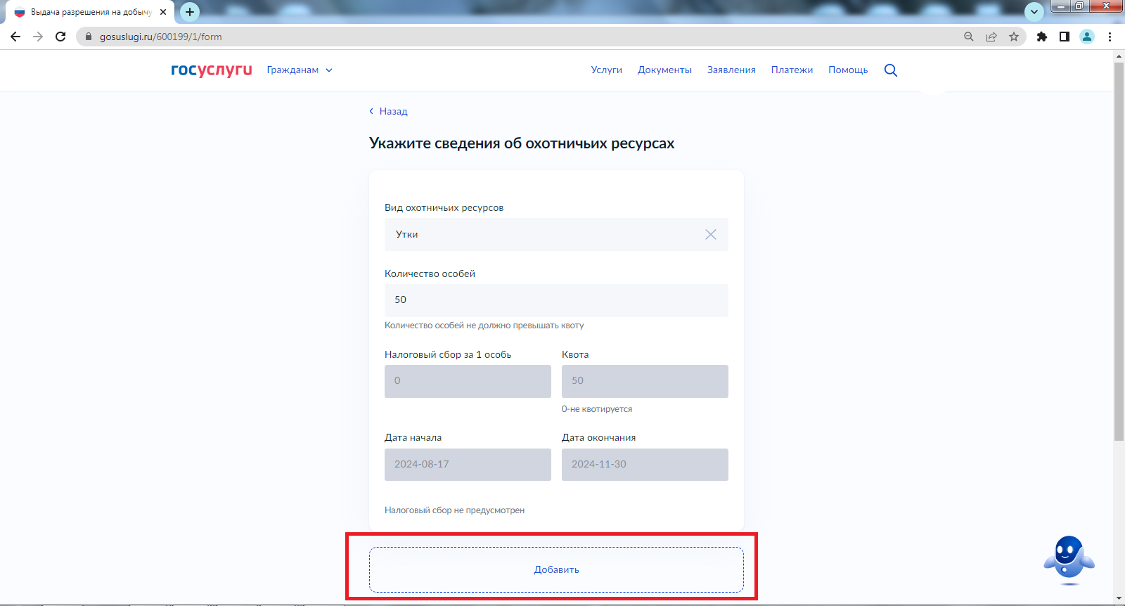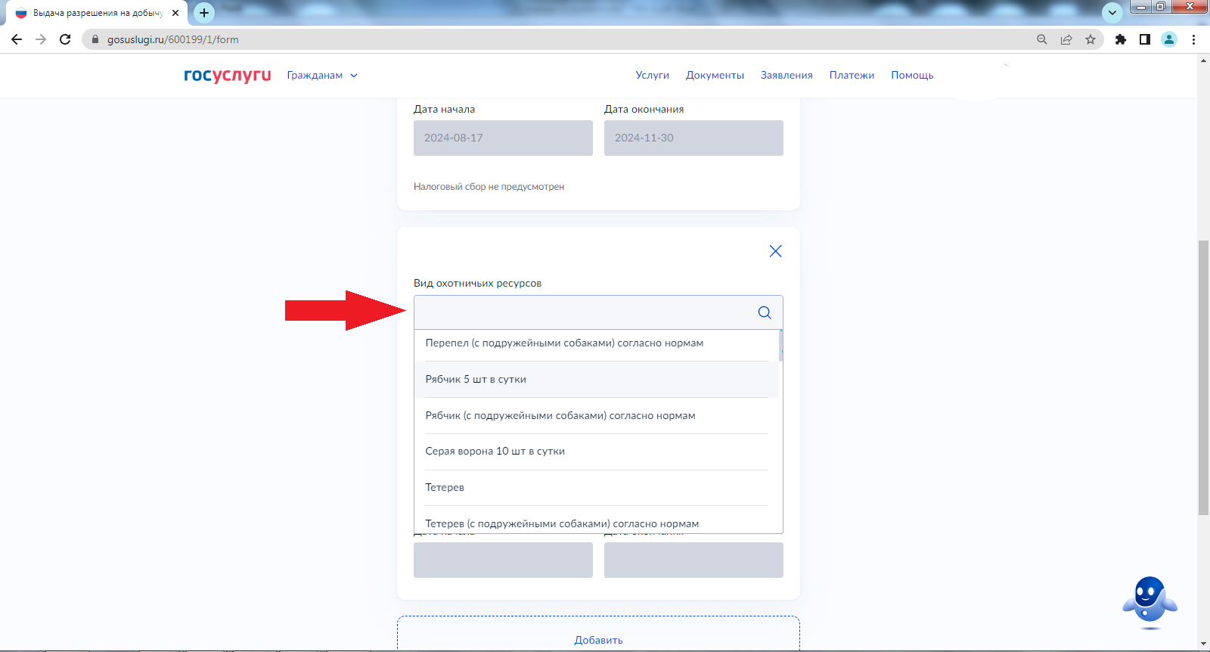Поэтому важно внимательнее подойти к выбору видом охотничьих ресурсов, предполагаемых к добыче. Для выбора более одного вида охотничьих ресурсов охотнику нужно воспользоваться кнопкой «добавить».

4. При заполнении сведений об охотничьем билете единого федерального образца важно указывать полные учетные серии и номер, включая нули.

